https://katalog.inaproc.id/gigatech-solusindo/jasa-pembuatan-aplikasi-bank-sampah-digital
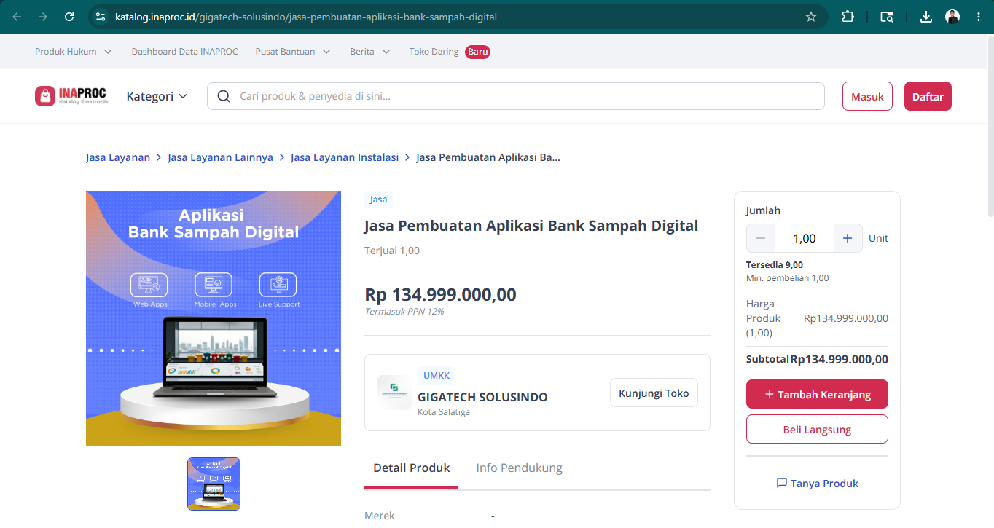

https://katalog.inaproc.id/mitra-techindo/jasa-pembuatan-pengembangan-sistem-informasi-aplikasi
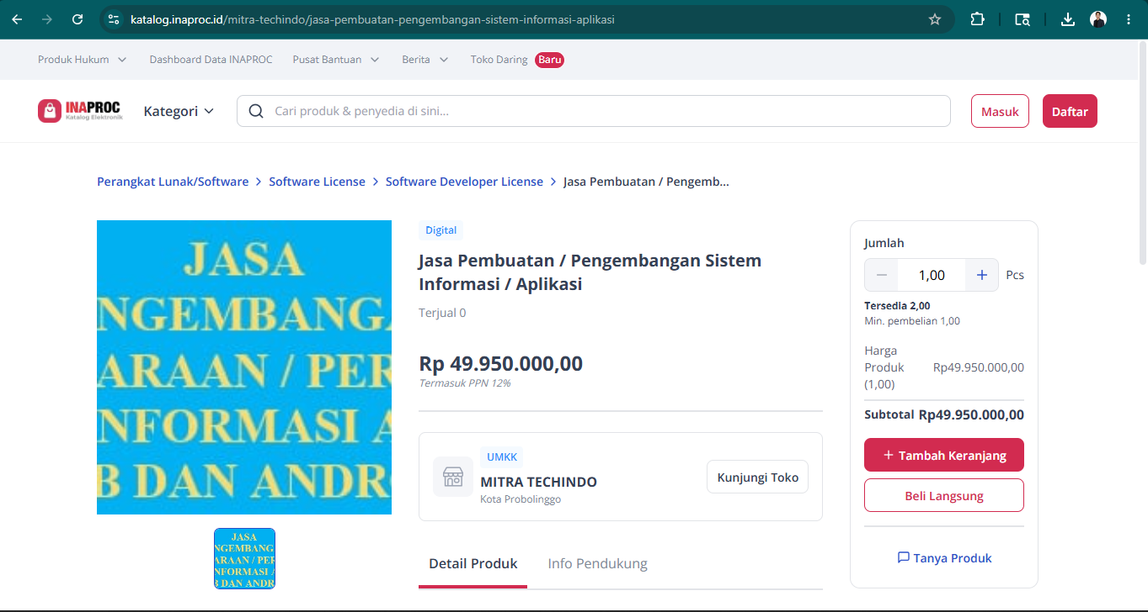

https://katalog.inaproc.id/gigatech-solusindo/jasa-pembuatan-aplikasi-bank-sampah-digital
